ТА ДИВНА СТВОРЕЊА - ПСИ
Напиши како се на српском зову означени делови пса.

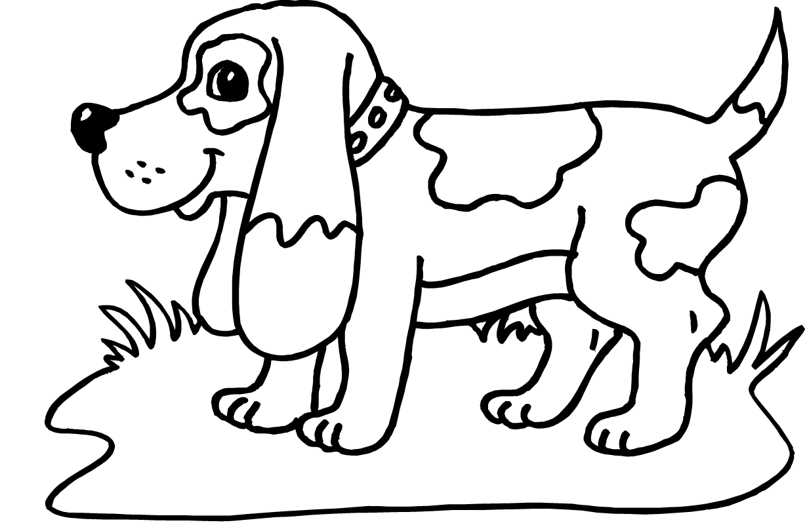

А сад одговори на неколико питања о псима!

1. Шта пси највише воле да једу?
___________________________________________________________

2. Дивљи рођак пса зове се ___________________________________.

3. Знаш ли име неког пса из књиге или цртаног филма?
___________________________________________________________

4. Да ли знаш називе неких раса паса на српском?
______________________________________________________________________________________________________________________
5. Младунче пса зове се ___________________________.

6. Како се пси све оглашавају?
___________________________________________________________

